**USART-调试串口**

串口通信是一种设备间很常用的串行通信方式，大部分电子设备都支持该通讯方式，作为计算机与单片机交互数据的主要接口，广泛用于各类仪器仪表、工业检测以及自动控制领域。

我们在学习C语言时，经常使用C语言标准函数库输入输出函数，比如printf、scanf、getchar、sprintf等，这些函数在我们调试程序时，或者需要显示某些模块数据，而没有显示屏时，便直接使用串口，也能满足需求。为了让开发板支持这些函数，我们需要把USART发送和接收函数添加到这些函数的内部函数内。

### 软件版本信息

|  |  |
| --- | --- |
| 软件 | 版本 |
| STCubeMX | 4.25.0 |
| stm32cubef4 | 1.21.0 |
| Keil | 5.26 |
| IAR | 7.5 |

### 跳线帽情况

/******* 为保证例程正常运行，必须插入以下跳线帽 **********/

|  |  |  |  |
| --- | --- | --- | --- |
| 丝印编号 | IO端口 | 目标功能引脚 | 出厂默认设置 |
| JP2 | PB6,PB7 | RXD,TXD | 已接 |
|  |  |  |  |
|  |  |  |  |

### 接线说明

使用USB线连接pc跟YS-F4Pro。

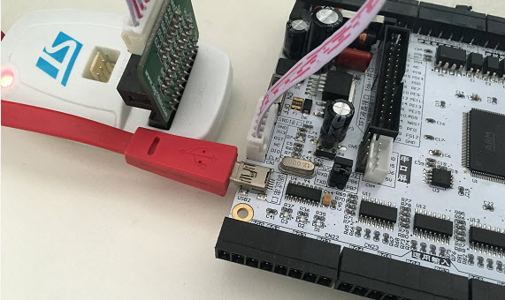

图 1 接线实物

### 操作与现象

使用开发板配套的MINI USB线连接到开发板标示“调试串口”字样的MIMI USB接口为开发板供电。

下载完程序之后，在电脑端打开我们硬石的上位机软件，选择正确的串口编号，设置好波特率、数据位、校验以及停止位，点击打开串口，此时在开发板按下复位键，即可接受到单片机发送来的信息 。我们在串口助手发送数据，根据数据内容控制LED灯的亮灭以及蜂蜜器的响与不响。输入时请注意后面的“；”号

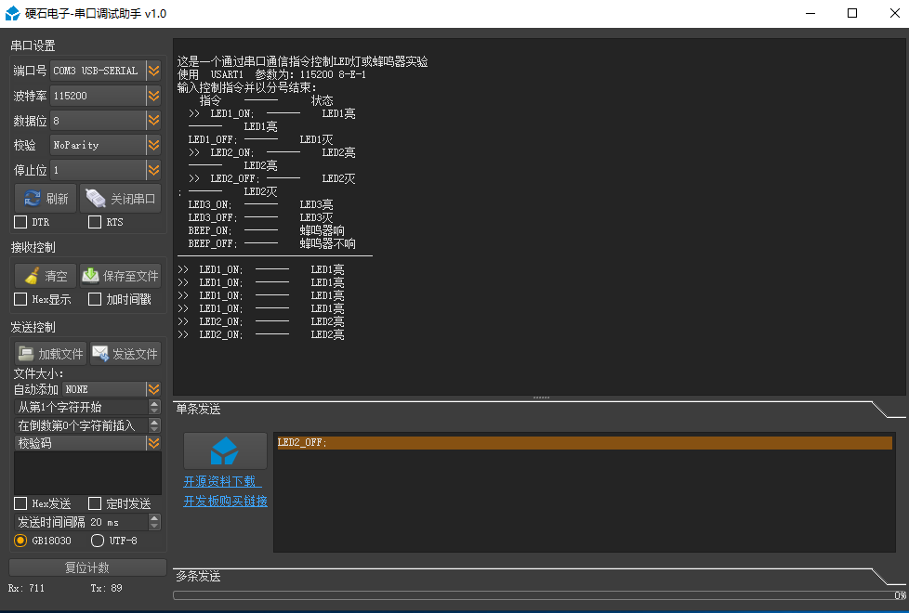

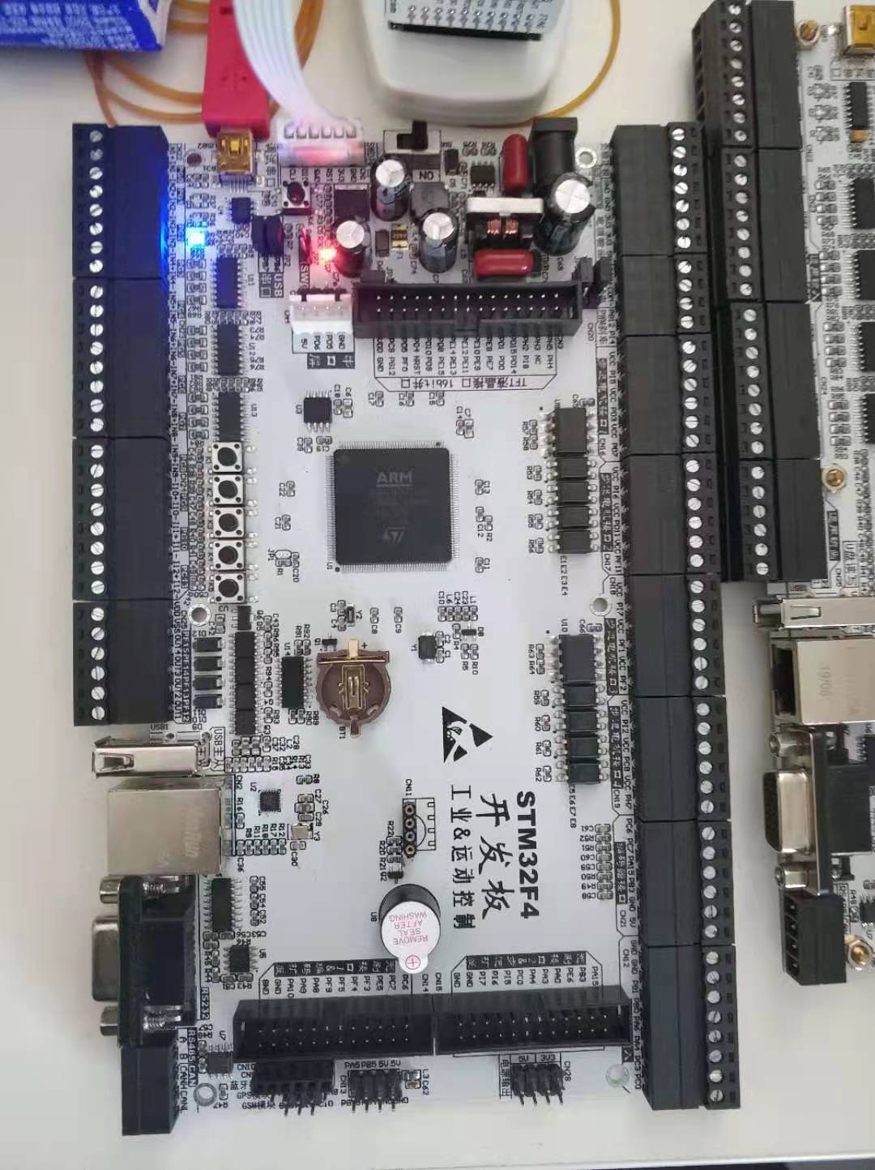

图 2实验现象